Вычеркнуть выделенную букву:
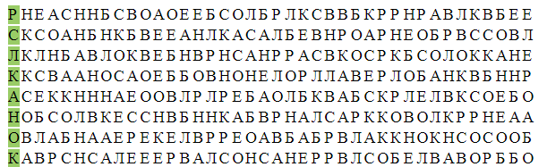
Перевернуть слова:
- ПОЛ 6. ЛЕЖАК
- ГАЗ 7. ВАГОН
- ПЛЯЖ 8. МАРКА
- ЗОНТ 9. ГАЛОШИ
- ГРАД 10. КОМПАС
Повторить 3-4 раза:
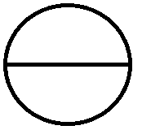
Расшифровать таблицу:
Образец:
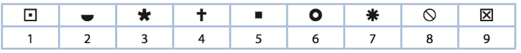
Задание:
Написать 20 названий профессий:

